

操作系统课程设计报告

姓 名： 郭倜维
学 院： 计算机科学与技术学院
专 业： 信息安全
班 级： 信息安全1602班
学 号： U201614848
指导老师： 谢夏
分数
教师签名

2019年 06 月 08 日
目录
实验一 熟悉linux编程环境 - 1 -
1 实验目的 - 1 -
2 实验内容 - 1 -
3 实验环境 - 1 -
4 实验设计 - 1 -
5 实验调试 - 2 -
5.1 实验步骤 - 2 -
5.2 实验调试及结果 - 2 -
6 实验心得 - 4 -
实验二、添加系统功能调用 - 5 -
１实验目的 - 5 -
２实验内容 - 5 -
３实验环境 - 5 -
4实验设计 - 5 -
5 实验调试 - 6 -
5.1 实验步骤 - 6 -
5.2 实验调试及结果 - 9 -
6实验心得 - 10 -
实验三、添加设备驱动 - 11 -
１实验目的 - 11 -
２实验内容 - 11 -
３实验环境 - 11 -
4 实验设计 - 11 -
5实验调试 - 13 -
5.1 实验步骤 - 13 -
5.2 实验调试及结果 - 13 -
6实验心得 - 15 -
实验四、理解和分析/proc文件 - 17 -
１实验目的 - 17 -
２实验内容 - 17 -
3实验环境 - 17 -
4实验设计 - 17 -
5实验调试 - 21 -
5.1实验步骤 - 21 -
5.2实验调试及结果 - 21 -
6实验心得 - 24 -
附录 实验代码 - 26 -

实验一 熟悉linux编程环境

1 实验目的
- 掌握linux操作系统的使用方法，包括键盘命令、系统功能调用；
- 掌握在Linux下的编程环境。

2 实验内容
- 编写一个C语言程序，用read、write等系统调用实现文件拷贝功能，命令形式为 copy <源文件名> <目标文件名>；
- 编写一个C语言程序，使用图形编程库分窗口显示三个并发进程的运行。

3 实验环境
笔记本系统：Mac OS Mojave Version 10.14.4
虚拟机软件：Parallel Desktop 14
实验平台：Linux Ubuntu 16.04
源内核版本：linux-4.15.0
软件：QT Creator
处理器：Intel® Core™ i5-7360U CPU @ 2.30GHz
内存：2GB

4 实验设计
据实验内容1中的要求，实现文件拷贝的功能，使用open、write、read等函数，则考虑设置一个1024字节的缓冲区作为数据临时存储的区域。
其主要流程为首先判断是否命令行输入正确，即判断是否输入被拷贝文件以及拷贝文件的路径。之后通过open函数打开文件，获得被拷贝文件的文件描述符，判断是否存在，如果不存在则报错直接结束。再打开拷贝文件，如果不存在则创建一个新的，如果存在则把之前的数据给清掉，打开失败同样报错直接结束。然后通过read从被拷贝文件中读出缓冲区大小的数据，再利用write将缓冲区的数据写入拷贝文件中，直到文件尾结束，关闭两个文件，拷贝结束。
为了实现文件权限的拷贝，则利用lstat函数读取文件的结构体struct stat，从结构体中读取文件的权限并利用同样的权限打开对应的两个文件，用来实现文件权限的拷贝。
在实验内容2中，实现三个并发程序的实现，采用Linux系统下的QT库，其大体思想是在主进程中利用fork函数产生三个子进程，每个子进程内利用execv函数分别调用事先在QT已经写好的三个可执行文件。为了实现在每个子进程中显示对应进程的PID号，所以在每个子进程中利用getpid函数获得对应的PID号，并当做execv的参数传递给子进程。
三个子进程分别完成了三个功能。
其一是实时显示当前系统时间；系统时间通过QDatetime类的currentDateTime()函数获取，获取的数据是QDatetime类的参数；但是为了方便显示，需要将得到的系统时间参数转换成固定格式的QString类参数，然后在ui界面中的label插件中显示，显示函数Time_Update()作为label的槽函数。同时设置一个QTimer类的计时器，设置系统时间的刷新周期为1秒，也就是计时器每隔1秒触发timeout信号，触发计数和运算槽函数。其通过main函数中的argv参数，获得从主进程中传过来的pid并显示。
其二是循环显示0到9，刷新周期为1秒；同样设置一个计时器，计时器每隔1秒触发timeout信号，触发计数和运算槽函数。设置一个label插件显示数字，其槽函数实现数字的变化和显示，当数字增加到10的时候变为0后显示，如果小于10，则直接显示；显示后加1。

5 实验调试

5.1 实验步骤
（1）搭建虚拟环境，安装Ubuntu系统；
（2）配置实验环境，安装相应的软件和代码库；
（3）基于实验设计实现代码，并编译链接生成可执行文件；
（4）测试相应的可执行程序。

5.2 实验调试及结果
（1）拷贝程序测试
将实验文件目录加载到环境变量PATH中；创建文件test.c和copy.c，test.c中的内容是程序源码，运行copy程序，然后使用diff指令比较两个文件，结果表明两个文件内容一样，说明拷贝成功，如图1.1。
如果拷贝不存在的文件，则不会发生拷贝的过程，运行copy，其中文件test_n.c文件是不存在的。结果如图1.2，返回错误报告，cannot open test_n.c，并且退出程序，说明有一定的检错性。
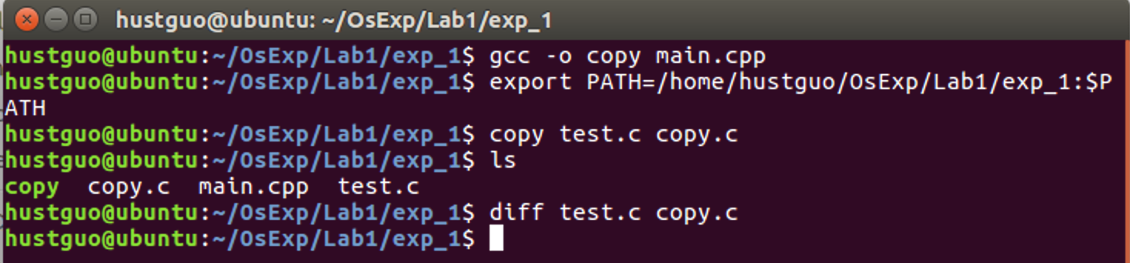
图1.1 已存在文件拷贝测试
图1.2 不存在文件拷贝测试
去查看两个权限是否一样，发现两者权限一样，则说明设计中，从stat结构体中读取的权限想完成的功能已经实现。
（2）并发程序测试
先分别对三个并发程序进行测试，测试结果分别如图1.3，1.4和1.5。
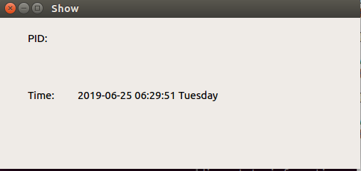
图1.3 show程序运行结果
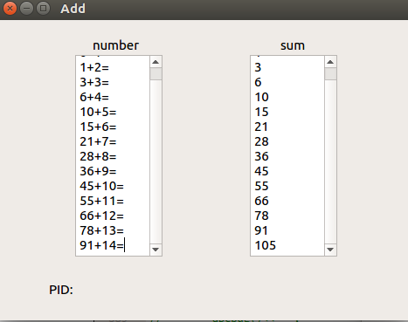
图1.4 add程序运行结果
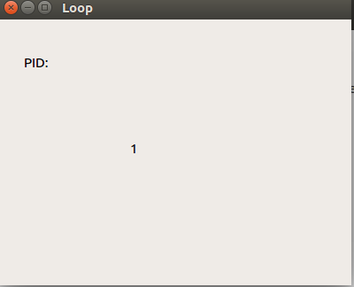
图1.5 loop程序运行结果
从图中可以看出在对应的三个子程序的PID分别在三个子程序的界面上显示。观察一段时间后，发现其功能与预期功能一致，如图1.6所示。
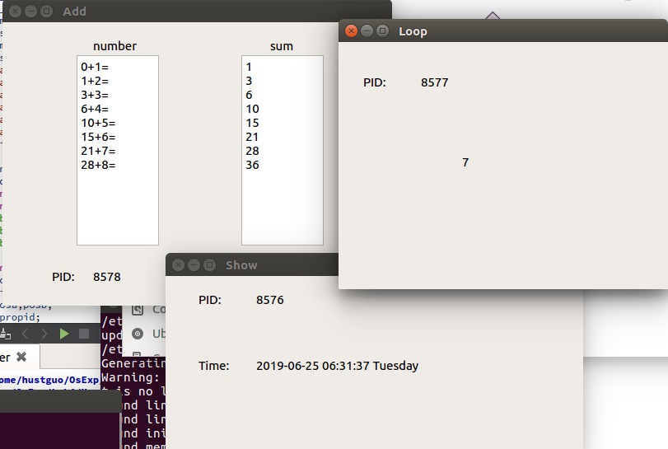
图1.3 并发程序测试

6 实验心得
在实验一的实验过程中，明白了简单的程序也要考虑多种情况，比如在拷贝一个文件时，还要先将已存在的文件里的内容清空，或者创建一个不存在的文件，然后在判断错误的时候要及时跳出程序，在刚开始的时候并没有考虑这个直接返回错误的程序，导致打开失败的时候也能继续往下走。
值得一提的是，从该实验中也明白了要注意备份好自己已经完成的代码。在实验环境配置中，由于自己没有预估好实验二编译内核中所需要的硬盘容量，所以在实验一做完后，并且编译内核中出现了内存容量不足的错误，所以进行重新配置新的Ubuntu系统，将原本1GB内存提高到2GB，将硬盘容量20GB提升至60GB，将一个处理器提升至四个处理器。但是在此期间并没有很好地检查自己已经保存代码，导致只保存了一部分，剩下的要重新完成，拖慢实验进度。

实验二、添加系统功能调用

１实验目的
（1）掌握系统调用的实现过程，通过编译内核方法增加一个新的系统调用。
（2）了解Linux系统内核代码结构。

２实验内容
本实验要求在原系统内核先下载新的Linux内核代码，并将对应的系统功能添加到对应的新内核下，并进入新内核的系统调用新的系统功能。系统调用的功能为拷贝文件，要求基于实验一中的代码实现。

３实验环境
笔记本系统：Mac OS Mojave Version 10.14.4
虚拟机软件：Virtual Box
实验平台：Linux Ubuntu 16.04
源内核版本：linux-4.15.0
软件：QT Creator
处理器：Intel® Core™ i5-7360U CPU @ 2.30GHz
内存：2GB

4实验设计
Linux内核中设置了一组用于实现各种系统功能的子程序，称为系统调用。用户可以通过系统调用命令在自己的应用程序中调用它们，其基本原理如下进程调用一个特殊的指令，这个指令会跳到一个事先定义的内核中的一个位置。在Intel CPU中，由中断INT 0x80实现。(其与DOS功能调用int0x21很相似)跳转到的内核位置叫做sysem_call。检查系统调用号，这个号码代表进程请求哪种服务。然后，它查看系统调用表(sys_call_table)找到所调用的内核函数入口地址。接着，就调用函数，等返回后，做一些系统检查，最后返回到进程（或到其他进程，如果这个进程时间用尽）。
本实验就首先将对应的系统功能调用拷贝函数写好，在这里的问题就是，要对其进行相应函数get_fs,set_fs对其进行保护，只有这样才能在内核中使用sys_open，sys_write等系统调用，主要原因是sys_open、sys_write的参数在用户空间，不在内核空间里，若是直接调用则会系统报错，所以要用get_fs()与set_fs()进行段操作。将该系统调用按照对应步骤写入对应内核的代码中，再编译内核，使该系统功能调用成功嵌入内核。

5 实验调试

5.1 实验步骤
（1）下载内核
从对应的网站上下载对应内核版本的源代码，然后到下载好内核的文件夹下利用xz -d 和tar -xvf命令进行解压。
- 编写对应的系统功能调用函数
基于实验一中的文件拷贝函数将其改成对应的系统功能调用函数形式。
并且进入对应的系统调用内核源代码进行修改，
打开arch/x86/include/asm/syscalls.h，进行编辑，首先添加#include<linux/linkage.h>，然后将对应的系统功能调用函数声明在此处。如图2.1所示。可以看出其有个限定词asmlinkage，是一个宏，规定了函数通过堆栈，而不是寄存器传递参数。
然后进入对应的文件kernel/sys.c，找到如图2.2所示的文件位置，将对应的系统功能调用函数复制进去。从图2.2中可以看出，为了使得其能在内核中使用，则将open、read、write等函数都换成了sys_open、sys_read、sys_write函数，而对应的stat结构换成了__old_kernel_stat。并将对应的sys_open函数放在了段操作的外面，是为了防止其在内核态下打开返回失时候，漏掉了set_fs操作，导致异常错误。
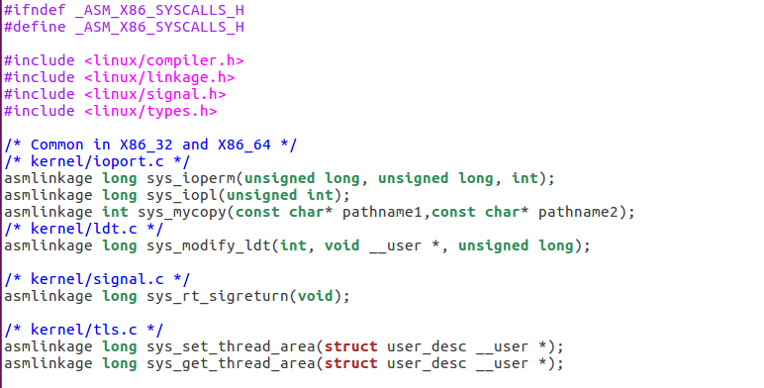
图2.1 添加对应头文件
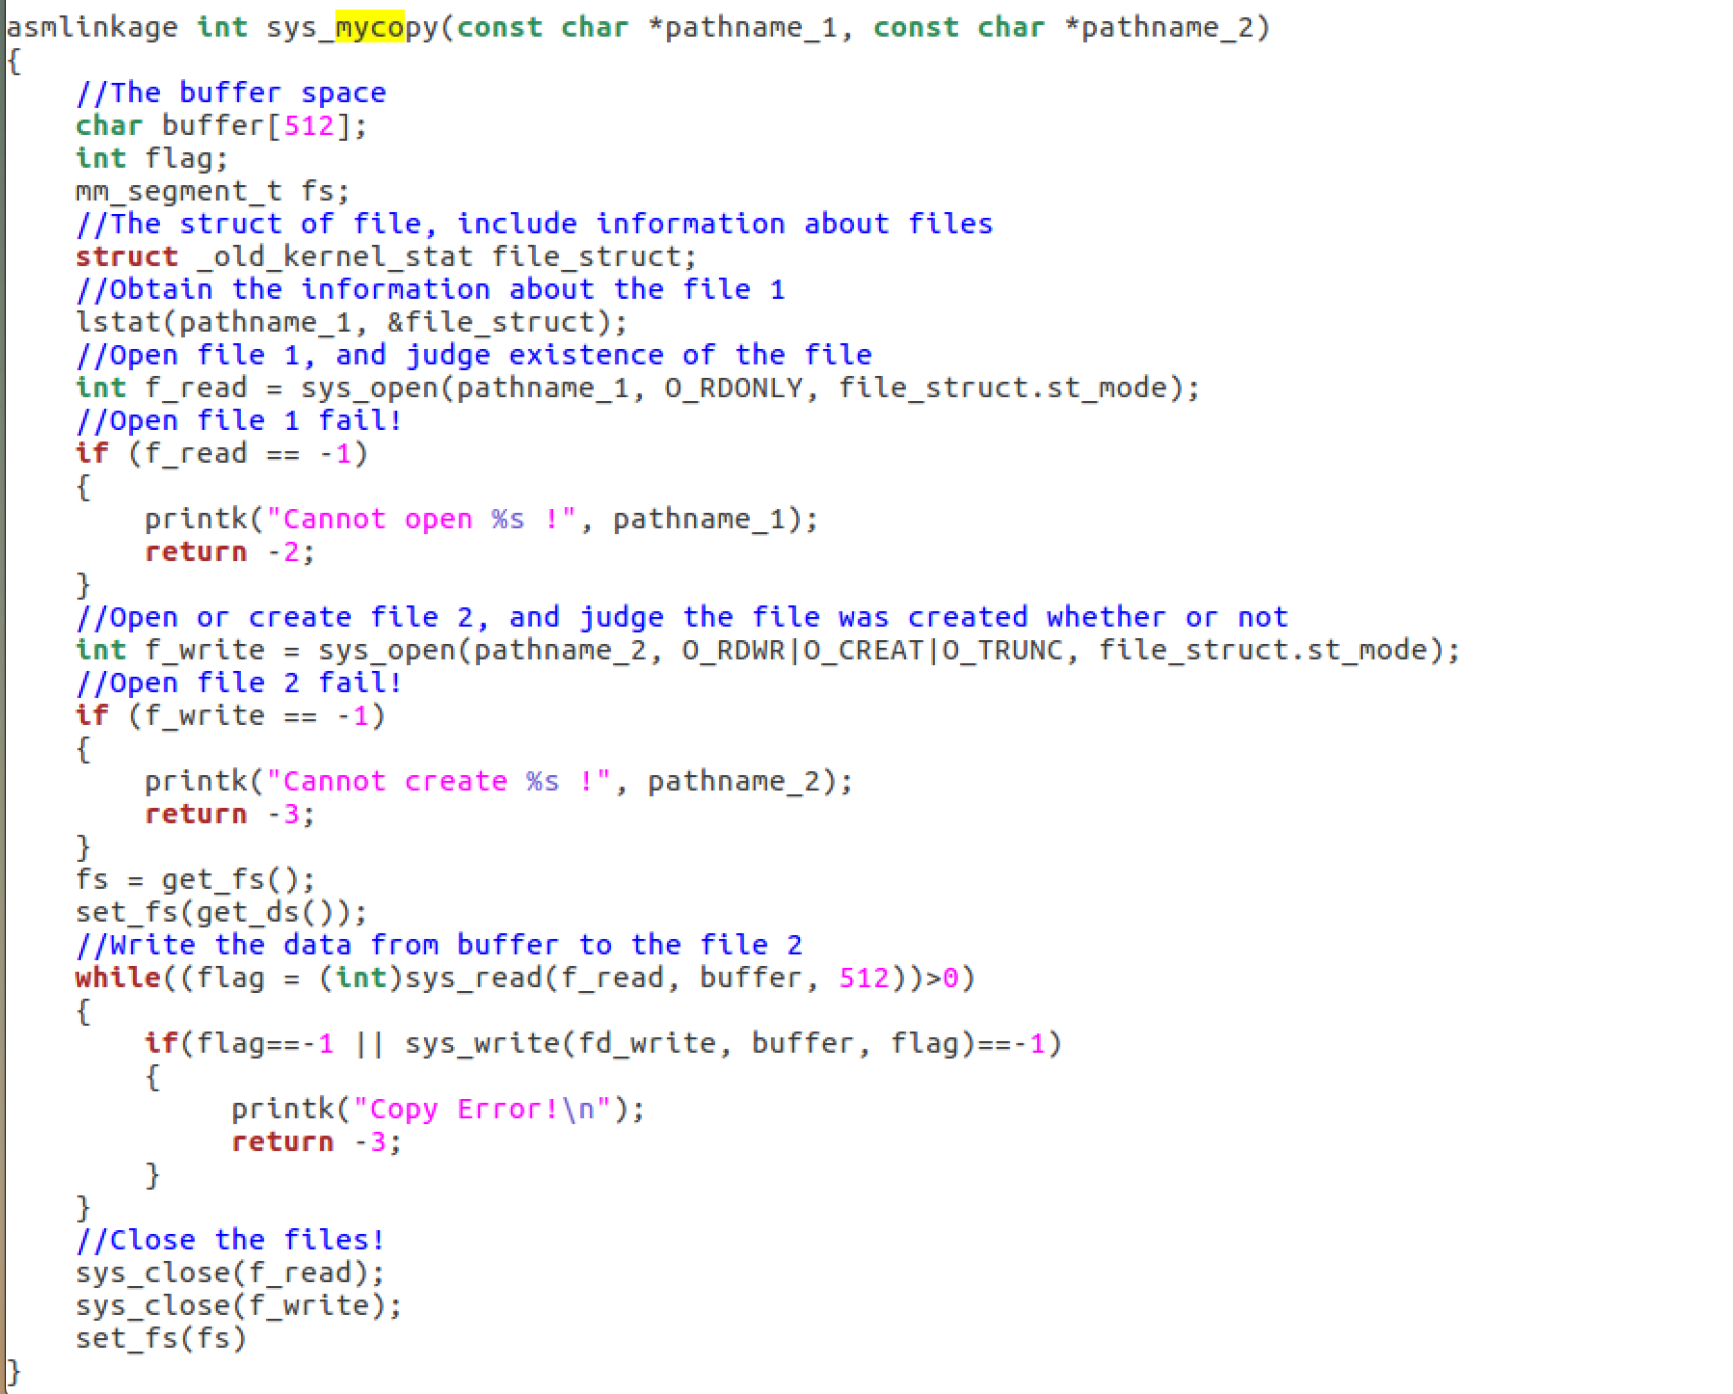
图2.2 对应的系统功能调用函数
再打开系统功能调用号所在的tbl文件，由于该系统为64位系统所以其路径为arch/x86/entry/syscalls/syscall_64.tbl，找一个没有用过的系统功能调用号进行使用，如图2.3所示，在图中使用了333作为系统功能调用号。
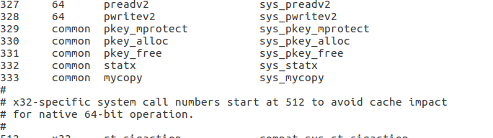
图2.3 分配系统功能调用号
将改好的整个Linux内核代码文件夹拷贝到/usr/src下，开始编译内核，因为是第一次编译，所以在进入相应的内核文件夹后依次输入下面的指令
sudo make mrproper
sudo make clean
sudo make menuconfig
其中mrproper是为清除编译过程中产生的所有中间文件，clean为清除上一次编译中的中间文件，而进入menuconfig的图形化界面后，直接按右方向选择到exit退出，退出提示中选择save，实现内核的默认配置。
因为自己的虚拟机处理器数量为4个，所以在输入sudo make的时候后面加上-j4的参数，也即是利用4个线程同时进行编译，使得编译速度比不加参数时快许多。在make完成之后输入sudo make modules_install直接安装已经编译好的内核模块，因为make已经将make module这一步已经做了，所以并不需要再次输入make module进行驱动模块的编译。完成上一步之后输入sudo make install安装该内核。
上述步骤都完成后，进行grub的修改，直接修改/etc/default/grub，将其中GRUB_HIDDEN_TIMEOUT的值从0改为10，而GRUB_TIMEOUT也修改为10，这样就可以使得系统在开机时有10秒钟的时间进行SHIFT键的检查，如图2.4所示。
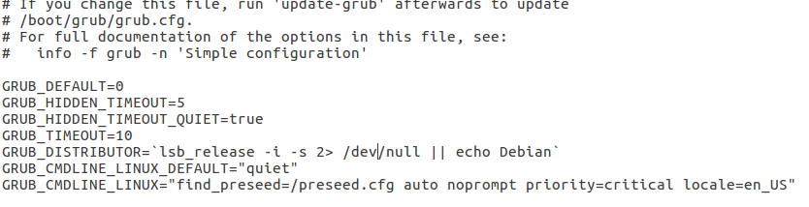
图2.4 修改grub
设置好即可重启系统，并在开机时在键盘上按下SHIFT并进行内核版本的选择，如图2.5所示。图2.5（a）中是按下SHIFT键之后显示的菜单，要选择内核则选择第二个，并且进入则进入如图2.5（b）所示界面，选择新增的内核版本进入即可。
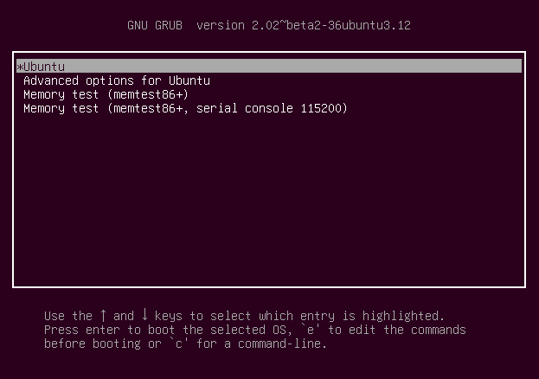
（a）选择菜单
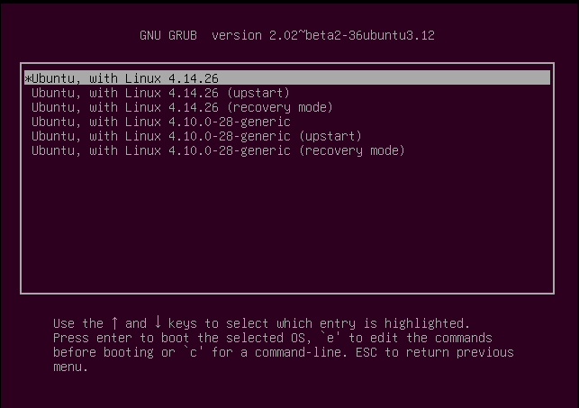
（b）选择内核
图2.5 开机选择系统内核
（3）编写测试程序进行相应测试。

5.2 实验调试及结果
在编写相应测试程序利用syscall函数调用自己所编写的系统功能调用，实现文件之间的拷贝，其中syscall函数的第一个参数代表的就是系统功能调用号，也即是之前设置的333，后面的参数为传给333号函数的参数，由于实现的是文件拷贝的功能，所以有两个参数，都是可以从命令行中获取，其中第一个参数为被拷贝文件路径，第二个参数为拷贝文件路径。
之后利用编译此test文件，并运行，其结果如图2.6所示。从图中可以看出，在拷贝文件后，其比较没有错误，则说明其系统调用功能函数实现成功拷贝。
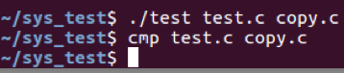
图2.6 系统功能函数调用
进行ppt文件的拷贝测试。运行结果如图2.7所示。可以看出其拷贝也是成功的。
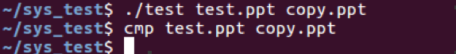
图2.7拷贝PPT文件测试
然后进行源文件和目标文件都不存在的文件拷贝测试，发现其可以拷贝成功，并没有返回错误信息，并且直接为目标文件创建一个新的文件。如图2.8所示。之后试过多种方法并没有成功将其解决。
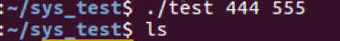
图2.8 拷贝不存在文件测试

6实验心得
在本次实验中，我通过对Linux内核添加系统调用，让我对其方法有了一定的了解，并且对内核代码的结构有了一定了解，在实验过程中遇到的问题要及时跟同学或者老师进行讨论，这样才能不让自己钻牛角尖。
关键是在编译内核中，我通过查阅网上资料对比了不同的添加系统功能调用的方法，让我能更好去理解其中的某些部分，不至于自己有一头雾水的感觉，至少自己能明白其中的机理。而在尝试解决错误的过程中，多次尝试失败也能锻炼自己的耐心。

实验三、添加设备驱动

１实验目的
1.掌握增加设备驱动程序的方法。
2.通过模块方法，增加一个新的设备驱动程序，其功能可以简单。
3.实现字符设备的驱动

２实验内容
1. 采用模块方法，添加一个新的设备驱动程序。
2. 要求添加字符设备的驱动。
3. 编写一个应用程序，测试添加的驱动程序

３实验环境
笔记本系统：Mac OS Mojave Version 10.14.4
虚拟机软件：Parallel Desktop 14
实验平台：Linux Ubuntu 16.04
源内核版本：linux-4.15.0
软件：QT Creator
处理器：Intel® Core™ i5-7360U CPU @ 2.30GHz
内存：2GB

4 实验设计
在Linux下的字符设备是只能一个个字节的读写的设备，不能随机读取设备内存中的某一数据，读取数据需要按照先后顺序进行。字符设备是面向流的设备，常见的字符设备如鼠标、键盘、串口、控制台、LED等。在本次实验中，只是实现简单的设备驱动，其一般存放在内核的/dev的目录下，这对应的设备文件是用户通过该文件来操作字符设备和块设备。
在实现该设备驱动中，有三个非常重要的数据结构：struct file、struct inode、struct file_operations。
首先说strut file_operations，这个结构体是一个函数指针的集合，定义了能在设备上进行的操作。结构中的成员指向驱动中的函数，这些函数实现一个特别的操作，对于不支持的操作保留为NULL。
struct inode是操作系统中记录文件物理信息的结构。一个文件对应一个inode结点，其成员dev_t i_rdev表示了设备号。
struct file 是打开文件表的一个结点，打开文件表是在内存中，每个文件打开的时候都有一个file结构体在内存中与该结点进行对应，其loff_t f_pos表示了文件读写的位置，设备的lseek或者ioctl函数可以对这个进行操作。
然后对于字符驱动设备的模型，有一个基本的框架：驱动初始化、实现设备操作以及驱动注销。驱动初始化即是在系统初启,或者模块加载时候,必须将设备登记到相应的设备数组,并返回设备的主设备号。本实验采用register_chrdev()进行设备的注册。
在实现设备操作中我们要知道对于每一个驱动函数来说，都有一些和此设备密切相关的功能函数。用户空间的程序以访问文件的形式访问字符设备，通常进行open、read、write、close等系统调用。当系统调用这些调用时，将自动的使用驱动函数中特定的模块。来实现具体的操作。而上述的file_operations中就记录着设备对应拥有的操作。
在需要移出该字符设备的时候就需要见驱动的注销，主要是从/proc 中取消这个设备的特殊文件，并且将其从模块中移除。在本实验中采用unregister_chrdev（）进行设备的移除，也即是注销。即先对应装载到内核里的设备模块移除掉，然后将对应的设备号释放掉即可。
Linux中的大部分驱动程序,是以模块的形式编写的，可以像内核模块一样在需要的时候动态加载 ，不使用时卸载。所以参照Linux，在本次实验中实现简单的设备功能，我们也应用模块的可装载以及可卸载进行驱动程序的装载。对于本实验中实现的设备驱动，有6个函数，一个init_module为初始化驱动，一个clean_module释放设备号，其实也就是注销驱动，剩下的四个open、read、write、release为四个基本的功能操作。将其用file_operations结构体记录。并将自己的设备名字取名为myDevice，设备中初始的信息为This is my message。
其中open用的是module里面的try_module_get将该模块加入对应内核中，模块引用数加一，然后release用的是module_put将对应模块引用数减一，当计数为0时，删除模块。
而read与write用的是copy_to_user与copy_from_user，一个是将数据从内核空间移到用户空间，另一个是将数据从用户空间移到内核空间，也就是获取相应的数据输出与获取。
另外，该设备的大小为1024个字节，如果超过则不能进行正常的读写。

5实验调试

5.1 实验步骤
（1）编写对应的驱动程序源代码。
（2）编写Makefile
（3）编译驱动程序
（4）装载模块
（5）分配设备号
（6）编写测试程序
（7）根据测试程序进行相应的测试。

5.2 实验调试及结果
在编写好源代码之后，进行Makefile的编写。其代码如图3.1所示。
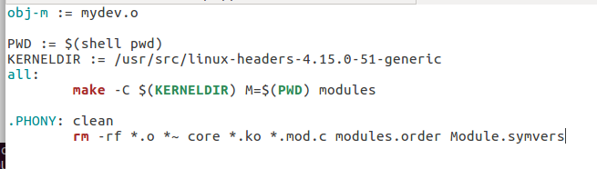
图3.1 Makefile代码
第一行为指定模块名称，第二行定义PWD为当前目录，接下来一行是linux源代码所在的文件夹，因为要调用对应的内核的编译的Linux系统makefile进行相应的模块编译，第五行的意思是进入KERNELDIR文件夹，使用那里的makefile并执行make modules 。M=$(PWD)的作用是回到原来的目录。而后面两行只有使用make clean的时候才会执行，是为了删除中间文件。
之后进行make，如图3.2所示。可以看出此时模块已经进行了编译。
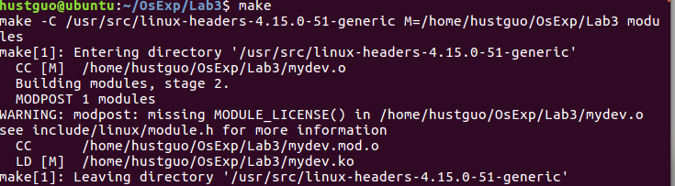
图3.2 编译模块
进行相应的装载模块操作，如图3.3所示。
图3.3 装载对应模块
之后利用lsmod可以查看自己的设备已经被装载到内核里。如图3.4所示，自己mydev已经加入到内核中。可以看到其大小以及被依赖的个数。
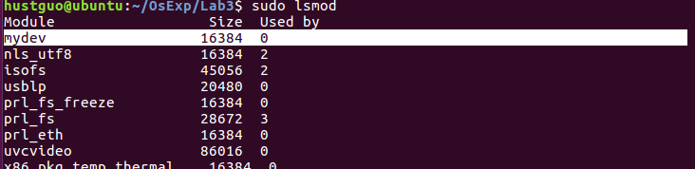
图3.4 mydev已经插入对应模块
之后可以利用cat /proc/devices来查看此时自己设备的当前的设备号，则可以如图3.5所示，可以看出此时设备号为244，之后则利用mknod将该设备加入到/dev里面去，如图3.6所示，则是成功加入。其中mknod后面的参数，第一个是设备名，c是指字符设备，244是该设备号，0是指定的从设备号。
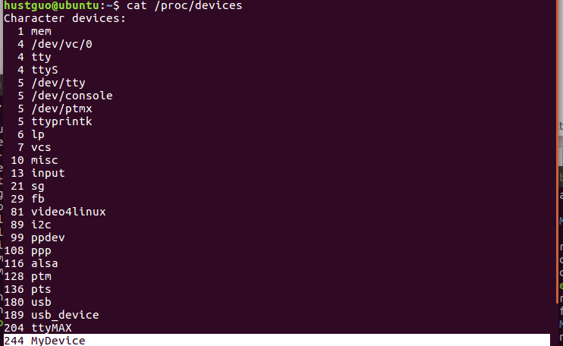
图3.5 查看设备号
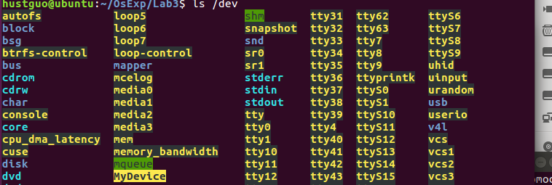
图3.6 成功加入设备
之后进行测试程序的编写，该测试程序可以识别对应的命令对该设备进行相应的处理，就是简单地判断是否有命令，命令又是属于哪个，然后对要输入字符设备里的数据进行相应的操作即可。如图3.7中所示，测试文件可以进行清空以及连接的功能，所以可以知道设备驱动正常。
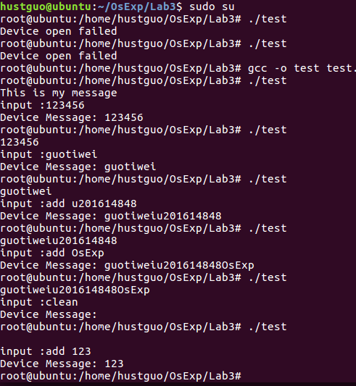
图3.7 测试驱动程序

6实验心得
在本次实验中，通过进行设备驱动的实现，则对于Linux内核是一个整体结构有了一个了解，正是上述原因，所以我们添加驱动程序才要用模块机制。而对于一个简单的驱动程序，我们只需要将其初始化并以模块的形式嵌入内核，然后赋予它简单的几个操作，并有注销功能，则就是一个简单的、可运行的设备驱动。
在实验过程中遇到在刚开始的时候，完全无头绪，上网查阅资料之后，也是一知半解的，所以对于复杂的驱动实现就没有去动手实现。而之后在写报告的过程中才更能沉下心去看那些略微复杂的说明，自己才对本次实验有个较为清晰的了解。
还有一个问题，就是insmod与实验二中modules_install的区别。都是模块的插入，insmod是把模块加载进内核，加载之后才能运行;随后mknod 创建文件节点。这样操作后，就可以在应用代码中调用驱动了。而make modules_install 只是把编译好的模块拷贝到系统目录下（一般是/lib/modules/）

实验四、理解和分析/proc文件

１实验目的
1. 了解/proc文件的特点和使用方法。
2. 监控系统状态，显示系统中若干部件的使用情况。
3. 用图形界面显示系统监控状态。

２实验内容
利用/proc文件中的文件制作一个类似于Windows的任务管理器的监视器，用来检测系统内的信息。其主要内容就是读取/proc文件系统，获取系统的各种信息，并以比较容易理解的方式显示出来。

3实验环境
笔记本系统：Mac OS Mojave Version 10.14.4
虚拟机软件：Parallel Desktop 14
实验平台：Linux Ubuntu 16.04
源内核版本：linux-4.15.0
软件：QT Creator
处理器：Intel® Core™ i5-7360U CPU @ 2.30GHz
内存：2GB

4实验设计
首先了解下对应的/proc文件系统，Linux的PROC文件系统是进程文件系统和内核文件系统的组成的复合体,是将内核数据对象化为文件形式进行存取的一种内存文件系统, 是监控内核的一种用户接口. 它拥有一些特殊的文件（纯文本），从中可以获取系统状态信息。
功能清单如下：
1）获取并显示主机名，与之相关的proc文件为/proc/sys/kernel/hostname；
2）获取并显示系统启动的时间，与之相关的proc文件为/proc/uptime;
3）显示系统到目前为止持续运行的时间，与之相关的proc文件为/proc/uptime；
4）显示系统的版本号，与之相关的proc文件为/proc/sys/kernel/ostype和/proc/sys/kernel/osrelease；
5） 显示CPU的型号和主频大小，与之相关的proc文件为/proc/cpuinfo；
6）通过pid或者进程名查询一个进程，并显示该进程的详细信息，提供杀掉该进程的功能，与之相关的proc文件为/proc/(pid)/stat；
7）显示系统所有进程的一些信息，包括pid、ppid、占用内存大小、优先级等，与之相关的proc文件为/proc/(pid)/stat， /proc/(pid)/statm；
8）CPU使用率的图形化显示（2分钟内的历史记录曲线），与之相关的proc文件为/proc/stat；
9）内存和交换分区的使用率的图形化显示（2分钟内的历史曲线），与之有关的proc文件为/proc/meminfo；
10）在状态栏显示当前时间，未使用到/proc中的文件；
11）在状态栏显示当前CPU使用率，与之相关的proc文件为/proc/stat；
12）在状态栏显示当前内存使用情况，与之相关的proc文件为/proc/meminfo；
13）用新线程运行一个其他程序，未使用到/proc中的文件；
14）关机功能，未使用到/proc中的文件；
从上述功能清单选择其中的几个进行实现，本次实验将所有的功能都进行了实现。将上面功能分为三大块其中主机名、cpu信息、CPU使用率的曲线图、系统启动时间以及工作时间为一部分，成为system的一部分；还有一块memory是显示memory以及swap信息的，包括内存和交换分区的使用率的图形化显示；最后一块是进程方面的模块，其中还包含了关机与重启功能。
下面对上述功能进行详细设计：
1）获取并显示主机名。
使用QT的QFile类，利用setFileName进行文件/proc/sys/kernel/hostname的定位，并利用QFile类的open函数打开文件，若打开失败弹出相应的提示框，打开成功后再利用readline函数进行读取文件中的一行，之后将读到的hostname直接在对应的控件上显示出来即可。
2）获取并显示系统启动的时间
用同样的方法打开/proc/uptime并且读取其中仅有的两个数据，其中用QString中的indexOf函数获取对应的分隔的地方，然后再利用QString中的mid函数进行操作来选择对应读取的范围，从而分别得到两个QString类型的数字，之后再将两个数字转换为对应的时间。所以要注意的是两个数代表的含义，从左至右第一个读出的是，系统启动到现在的时间，而第二个就是系统空闲时间，但是会发现系统空闲时间比系统运行时间多好几倍，这样就让人百思不得其解，经过查阅资料后，明白因为系统空闲时间的计算是乘上你的CPU数目的，像本次实验中有四个处理器，所以第二数读出来之后，就要除以4再进行相应的转换，将其秒数转换为天数、小时和分钟。
3）显示系统到目前为止持续运行的时间
依据上面的说法则将对应的/proc/uptime中的第一个数读出来，输出到显示中即可。
4）显示系统的版本号
通过QFile同样的方法打开/proc/version并读取其中内容，这个文件只有一行内容, 说明正在运行的内核版本，所以可以同样对其进行QString中相应的操作将系统的版本号给取出来显示。
5）显示CPU的型号和主频大小
因为/proc/cpuinfo文件中存储的数据较多，实验中只需要去对应的信息即可，没有必要全部读取出来，则在此设置一个flag，flag初始值为需要的数据量，因为该文件中有cpu的型号、主频以及CPU的名称，flag就为3，每读到一行就将该行信息与所要求的信息进行相应的比较，找到一个flag就减1，直到flag减为零或者文件读完。
例如读CPU的名称，在每次readline之后，就将读出来的tempstring利用indexOf来判断是否存在”module name”是否存在，若存在则说明此时读的这一行里面就有要求的CPU的名称。同理，CPU的型号和主频大小都可以读出来。
6）通过pid或者进程名查询一个进程并显示该进程的详细信息，提供杀掉该进程的功能
本功能是基于功能⑦中实现的，具体来说本实验中这个功能通过两种方法进行实现，一种是直接在进程表下输入对应的pid以及进程名的一部分，则可以从整个表中开始一个个往下找到对应的pid或者进程名，把当前找到的行进行选中高亮即可。在高亮的情况下按下旁边的Kill按钮即可触发kill槽函数，该槽函数采用system函数进行实现，kill加上此时从行中读出来的pid信息，然后组成一个命令行，即可杀死该进程。
另一种方法就是点开一个专门用来查询的查询框，其中只能输入完整的pid或者进程名才能够提供查询功能，若查询成功则再弹出一个窗口显示该进程的详细信息，这个窗口上也具有相应的kill按钮，与前述kill按钮实现机理是一致的。否则就弹出对话框查询失败。
7）显示系统所有进程的一些信息
因为/proc里面每个进程都有一个文件夹，所以在读取相应的信息时，与前面的略有不同，首先是利用QDir类，并且用QStringList类来保存该文件夹下的所有目录文件的名字，然后利用其中的join函数，将其转换成一个超长的QString类型，每个目录名用”\n”隔开，根据qDebug输出的观察可以知道，其中要找的\n应该从第三个开始，之后利用这个超长字符串设置一个循环，每次读取两个\n之间的一个目录名，看是否是数字，如果不是数字则循环结束，说明进程已经遍历完毕了，剩下的并不是进程所需要读取的了。当然利用这个读出来的数据打开相应的目录里面的进程文件stat，来读取其中所需要的数据。因为该文件里的数据是一行，数据直接使用空格隔开的，所以通过QString的section函数可以提取出自己需要的信息，如pid、名字、进程状态、内存使用量、优先级以及ppid等，然后将其输出到对应的QT控件QTablewidget上。当然为了统计进程数，以及不同状态进程的类型数，所以每读到一条数据就要进行一次判断，判断此时进程的状态，根据不同的状态来记录不同的进程数，然后将这些数据进行输出。
8）CPU使用率的图形化显示（2分钟内的历史记录曲线）
计算CPU的使用率的计算其实与功能十一一样的计算方法，只是将每次计算的数据与当前时间分别当做纵轴坐标与横轴坐标数据，并且利用QT的外置库Qcustomplot进行绘图操作即可。
其中Qcutomplot的操作简单介绍下，其中就首先将Widget控件提升到QCutomplot控件，然后利用addGraph即可创建一个带普通坐标轴的图，然后在其上面加线就用graph(0)即可，然后setPen可以设置画笔，setName可以设置曲线名字，setBrush可以设置线与坐标轴的填充，还有设置范围的setRange以及设置数据的addData，具体使用可以查看附录中的实验代码。
9）内存和交换分区的使用率的图形化显示（2分钟内的历史曲线）
内存和交换分区的使用率则需要用同样的方法打开/proc/meminfo文件，利用与找CPU信息的功能五的方法去其中找到对应的内存数据和交换分区数据，不过同样是这两个都只存了总的容量以及空闲可以利用的容量，所以使用率只需通过简单的两者相减除以总量即可算出，再将算出的利用率进行与CPU使用率同样的操作进行绘图，即可绘出两幅所需要的图。
10）在状态栏显示当前时间
直接利用QT中的QTime与QDate就可获取当前时间与日期并且将其按照对应格式输出。具体可参考附录中的实验代码。
11）在状态栏显示当前CPU使用率
CPU使用率的计算方法思想很简单，就是打开/proc/stat文件，并且读出其中第一行，是总的数据，然后将其第一行的CPU运行时间全部加起来，取出其中的空闲时间idle量。利用msleep函数睡眠一段比0.5秒短的时间，重新将上述操作做一遍，不过结果保存在不同的地方，将第二次的总时间减去第一次的总时间，将第二次的空闲时间减去第一次的空闲时间，并将该差除以总时间之差，即为cpu的利用率，并将其每秒刷新到对应progressBar控件即进度条上。
12）在状态栏显示当前内存使用情况
与上述CPU利用率大同小异，其所需的数据与功能⑨相同的方法即可算出，只要将其输出到progressBar的进度条上就可以显示此时的内存使用情况。
13）用新线程运行一个其他程序
直接利用进程中的输入框获取要运行的程序的绝对路径，并且将其运行即可。
14）关机功能以及重启功能
在图形化界面上装一个按钮，当按钮发出一个被按下的信号时，触发相应的槽函数，槽函数当中利用system函数直接使用终端命令进行关机以及重启功能，关机用的是“shutdown -h now”，重启用的是"reboot"。

5实验调试

5.1实验步骤
（1）进行功能的设计；
（2）根据设计的功能进行相应的功能代码实现；
（3）调试有错误的功能；

5.2实验调试及结果
首先是三个总的界面如图4.1、图4.2、图4.3所示，可以看出部件的作用以及一些所需要观察到的信息
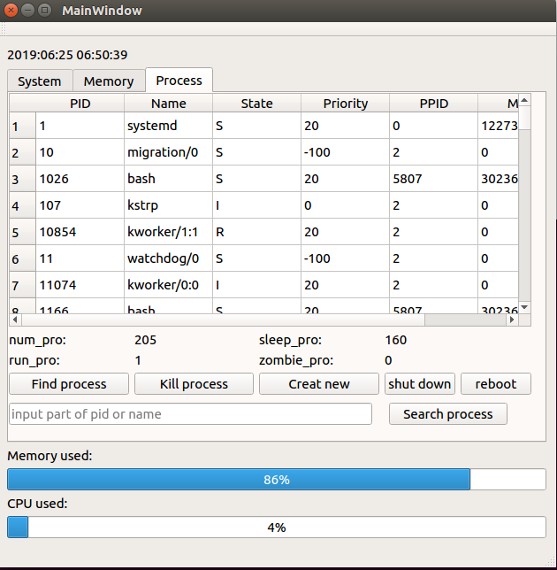
图4.1 进程功能界面
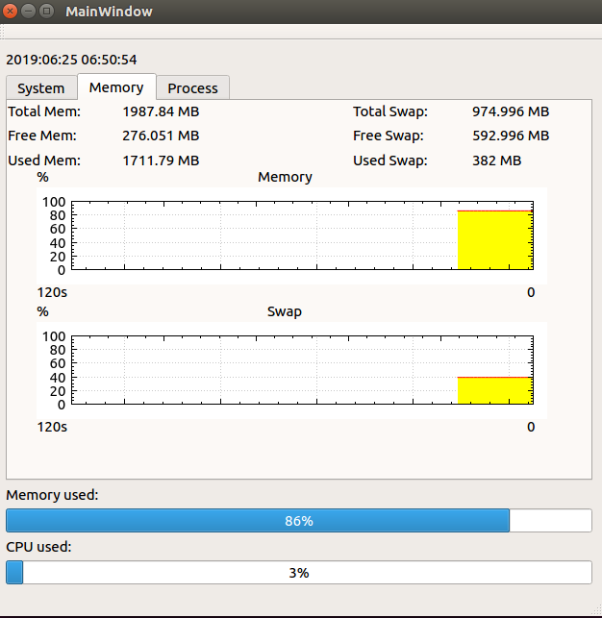
图4.2 内存与交换分区界面
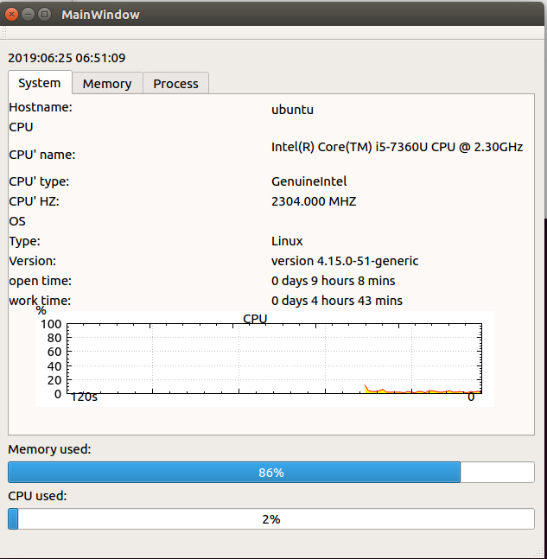
图4.3 CPU与系统信息界面

之后对其中一部分功能，特别是查询进行测试，首先是表中的查找如图4.4所示。输入monitor之后，即可在表中找到本进程moniter，然后按下kill process按钮则其就会关闭 。
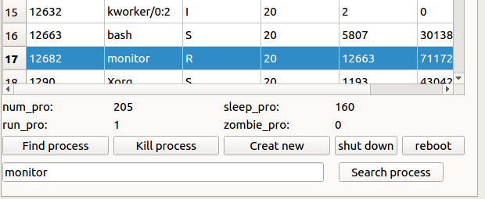
图4.4 表中部分条件查找
之后进行创建新线程的测试，在输入框输入一个绝对路径再按下Creat new就弹出如图4.5所示的运行界面，但是从中可以看出，此时这个监视系统是不能动的，只有当该任务关闭之后，才可以继续正常运行，
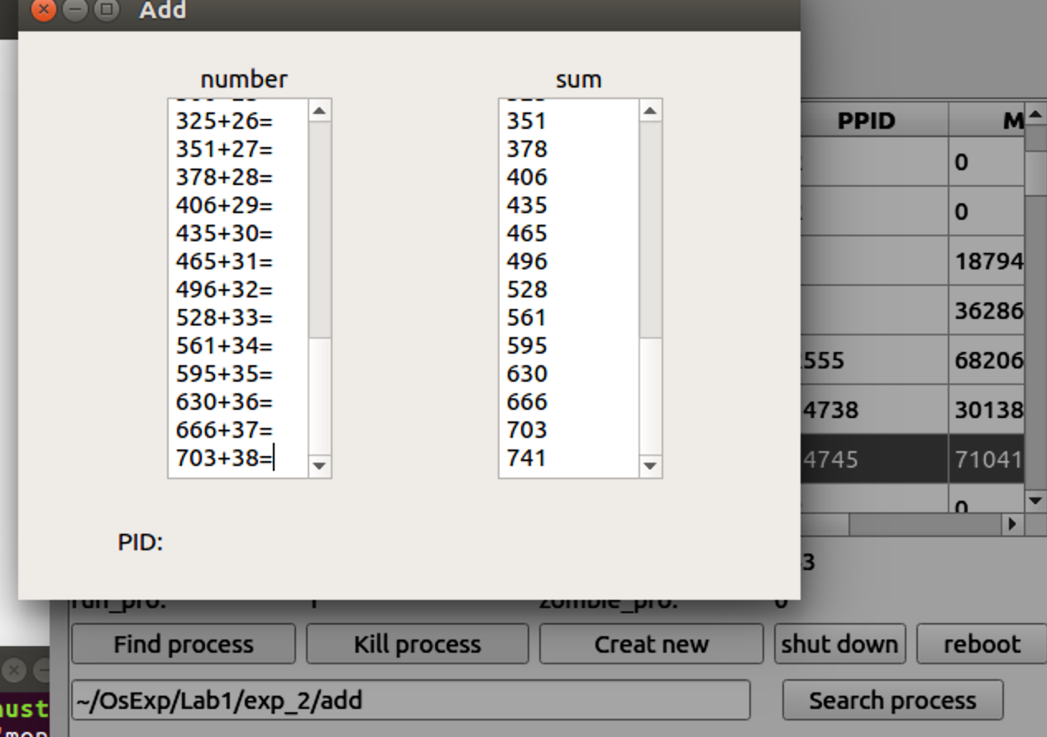
图4.5 新线程测试
然后进行窗口查询测试，在窗口中输入moniter才可以查询到该进程的详细数据，并且按下kill之后同样将该进程异常终止，则说明测试该功能成功。运行测试如图4.7所示。
在之后按下shutdown与reboot按钮进行测试，发现系统可以正常关机与重启，说明功能完成。
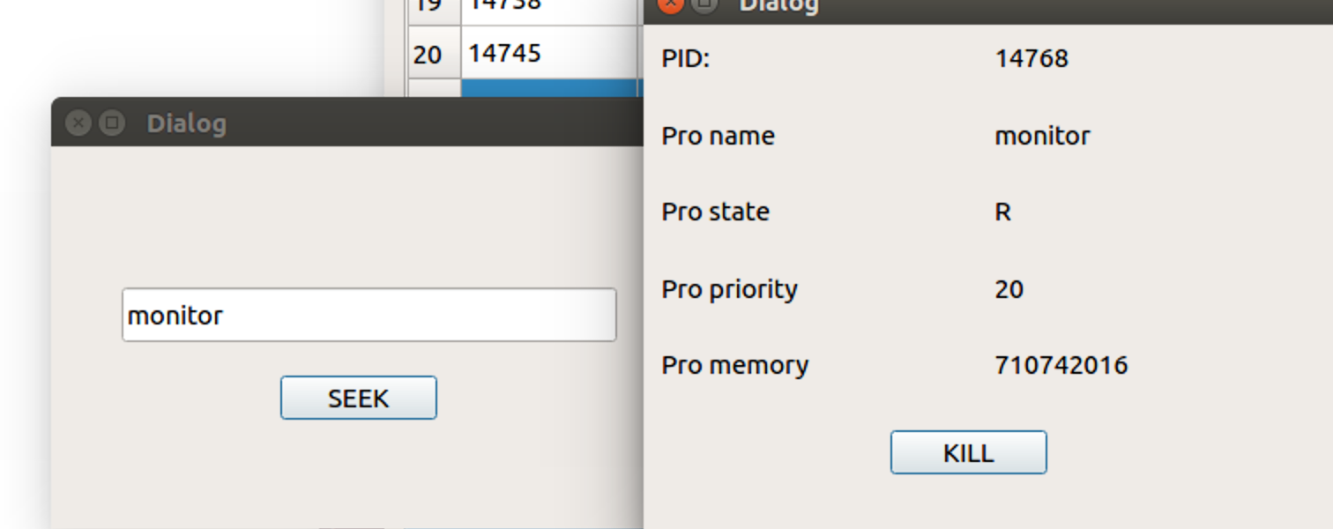
图4.6 窗口查询测试

6实验心得
本次实验让我对于/proc文件中的信息有了一个深刻的了解，并且对于Linux的系统数据的存放有了更进一步的认识，在这个过程中，对于整个文件夹中的信息也有了大概的了解。当然图形化的实现也让我对QT这个编译环境有了更一步的熟悉。
本次实验我认为最大的难点在刷新上，像哪一个函数在刷新，刷新的时间间隔要掌握好等，说其中一个就是在QTableWidget上有刷新与选中行之间的矛盾，为了解决这个矛盾，则需要事先设好表格的行数要保证超过进程的个数，然后等到数据输出到表格上之后，再将此时表格行数设置为进程的行数，就可以避免了刷新的同时不能选中行的矛盾，因为此时行不变，只是里面的数据变了，之前如果是读一行数据刷新一个行的话就会有这样的矛盾。

附录 实验代码
实验一

/Lab1/exp_1/main.c
// /OsExp/lab1/exp_1/main.c
//Function: Copy file
#include <stdlib.h>
#include <stdio.h>
#include <sys/types.h>
//struct stat about files
#include <sys/stat.h>
//some function about files, like open, close and so on
#include <fcntl.h>
#include <unistd.h>

/* 首先判断是否命令行输入正确，即判断是否输入被拷贝文件以及拷贝文件的路径。然后通过open函数打开文件，获得被拷贝文件的文件描述符，判断是否存在，如果不存在则报错直接结束;再打开拷贝文件，如果不存在则创建一个新的，如果存在则把之前的数据给清掉，打开失败同样报错直接结束;然后通过read从被拷贝文件中读出缓冲区大小的数据，再利用write将缓冲区的数据写入拷贝文件中，直到文件尾结束，关闭两个文件，拷贝结束。
*/

int main(int argc, char *argv[])
{
//The buffer space
char buffer[1024];
//The path of two files, file 1 is read, and file 2 is written.
const char *pathname_1 = argv[1];
const char *pathname_2 = argv[2];
int flag;
//The struct of file, include information about files
struct stat file_struct;
//Obtain the information about the file 1
lstat(pathname_1, &file_struct);
//When the number of inputs is less than 3, outputs error
if(argc<3)
{
printf("INPUT ERROR\n");
return -1;
}
//Open file 1, and judge existence of the file
int f_read = open(pathname_1, O_RDONLY, file_struct.st_mode);
//Open file 1 fail!
if (f_read == -1)
{
printf("Cannot open %s !\n", pathname_1);
return -1;
}
//Open or create file 2, and judge the file was created whether or not
int f_write = open(pathname_2, O_RDWR|O_CREAT|O_TRUNC, file_struct.st_mode);
//Open file 2 fail!
if (f_write == -1)
{
printf("Cannot create %s !\n", pathname_2);
return -1;
}
//Write the data from buffer to the file 2
while((flag = (int)read(f_read, buffer, 1024))>0)
{
write(f_write, buffer, flag);
}
//Close the files!
close(f_read);
close(f_write);
}

/Lab1/exp_2/exp_2.c
// /OsExp/Lab1/exp_2/main.c
#include <stdio.h>
#include <stdlib.h>
#include <unistd.h>
#include <sys/sem.h>
#include <sys/shm.h>
#include <sys/types.h>
#include <sys/ipc.h>
#include <sys/wait.h>

/* 实现三个并发程序的实现，采用Linux系统下的QT库，其大体思想是在主进程中利用fork函数产生三个子进程;每个子进程内利用execv函数分别调用事先在QT已经写好的三个可执行文件。为了实现在每个子进程中显示对应进程的PID号，所以在每个子进程中利用getpid函数获得对应的PID号，并当做execv的参数传递给子进程。
*/

int main(int argc, char* argv[])
{
int child_process_1, child_process_2, child_process_3;
//The first child process: show the system time
child_process_1 = fork();
if(child_process_1 == 0)
{
int pid_1 = getpid();
char str_1[25];
sprintf(str_1, "%d", pid_1);
argv[1] =str_1;
if(execv("show", argv) == -1)
{
printf("Error!\n");
return 0;
}
}
//The second child process: show 0-9 loop
child_process_2 = fork();
if(child_process_2 == 0)
{
int pid_2 = getpid();
char str_2[25];
sprintf(str_2, "%d", pid_2);
argv[1] =str_2;
if(execv("loop", argv) == -1)
{
printf("Error!\n");
return 0;
}
}
//The second child process: get the sum of 1-1000
child_process_3 = fork();
if(child_process_3 == 0)
{
int pid_3 = getpid();
char str_3[25];
sprintf(str_3, "%d", pid_3);
argv[1] =str_3;
if(execv("add", argv) == -1)
{
printf("Error!\n");
return 0;
}
}
}

/Lab1/exp_2/source/add/add.cpp
#include "add.h"
#include "ui_add.h"
#include "qtimer.h"

Add::Add(QWidget *parent) :
QWidget(parent),
ui(new Ui::Add)
{
ui->setupUi(this);
num = 0;
sum = 0;
Add_Timer = new QTimer;
connect(Add_Timer,SIGNAL(timeout()),this,SLOT(addSlot()));
}

Add::~Add()
{
delete ui;
}

void Add::addSlot()
{
num += 1;
sum += num;
if(num > 1000)
{
num = 1;
sum = 1;
}
Display(num,sum);
}

void Add::Display(int num,int sum)
{
ui->textEdit->append(QString::number(sum-num)+"+"+QString::number(num)+"=");
ui->textEdit_2->append(QString::number(sum));
if(num>=1000)
{
ui->textEdit->clear();
ui->textEdit_2->clear();
}
}

void Add::Start_Add()
{
Add_Timer->start(1000);
}

void Add::Show_Pid(int pid)
{
ui->label_4->setText(QString::number(pid));
}

/Lab1/exp_2/source/show/show.cpp
#include "show.h"
#include "ui_show.h"
#include "QTimer"
#include "qdatetime.h"

Show::Show(QWidget *parent) :
QWidget(parent),
ui(new Ui::Show)
{
ui->setupUi(this);
QTimer *timer = new QTimer(this);
connect(timer,SIGNAL(timeout()),this,SLOT(Time_Update()));
timer->start(1000);
}

Show::~Show()
{
delete ui;
}

void Show::Time_Update()
{
QDateTime time = QDateTime::currentDateTime();
QString str = time.toString("yyyy-MM-dd hh:mm:ss dddd");
ui->label_2->setText(str);
}

void Show::Show_Pid(int pid)
{
ui->label_4->setText(QString::number(pid));
}

/Lab1/exp_2/source/loop/loop.cpp
#include "loop.h"
#include "ui_loop.h"
#include "QTimer"
#include "qdatetime.h"

Loop::Loop(QWidget *parent) :
QWidget(parent),
ui(new Ui::Loop)
{
num = 0;
QTimer *timer = new QTimer(this);
connect(timer,SIGNAL(timeout()),this,SLOT(Number_Update()));
timer->start(1000);
ui->setupUi(this);
}

Loop::~Loop()
{
delete ui;
}

void Loop::Show_Pid(int pid)
{
ui->label_2->setText(QString::number(pid));
}

void Loop::Number_Update()
{
if(num>9)
{
num = 0;
QString str = QString::number(num);
ui->label_3->setText(str);
++num;
}
else
{
QString str = QString::number(num);
ui->label_3->setText(str);
++num;
}
}

实验三

/Lab3/ mydev.c
#include "linux/kernel.h"
#include "linux/module.h"
#include "linux/fs.h"
#include "linux/init.h"
#include "linux/types.h"
#include "linux/errno.h"
#include "linux/uaccess.h"
#include "linux/kdev_t.h"

//The max of my device, if beyoud, read and write will fail!
#define MY_DEV_SIZE 1024

//Add the device to kernel
int mydev_open(struct inode *inode, struct file *pfile);
//Delete the device from kernel
int mydev_release(struct inode *inode, struct file *pfile);
//Read data from kernel to user space
ssize_t mydev_read(struct file *pfile, char __user *user, size_t t, loff_t *f);
//Write data from user space to kernel
ssize_t mydev_write(struct file *pfile, const char __user *user, size_t t, loff_t *f);

char message[MY_DEV_SIZE]="This is my message";
//The number of my device
int dev_num;
//The name of my device
char * dev_name="MyDevice";

//Function pointer, the kinds of the device operation
struct file_operations pStruct =
{
open:mydev_open,
release:mydev_release,
read:mydev_read,
write:mydev_write
};

//Initialize the drive of my device
int init_module()
{
int ret;
ret = register_chrdev(0,dev_name,&pStruct);

if(ret<0)
{
printk("Failed to register_chrdev.\n");
return -1;
}
else
{
printk("MyDrive has been registered!\n");
printk("id:%d\n",ret);
dev_num=ret;
return 0;
}
}

//Release the drive of my device
void cleanup_module()
{
unregister_chrdev(dev_num,dev_name);
printk("Unregister successful!\n");
}

//Add the device to kernel
int mydev_open(struct inode *inode, struct file *pfile)
{
printk("Open My Device!");
//the count of module ++
try_module_get(THIS_MODULE);
return 0;
}

//Delete the device from kernel
int mydev_release(struct inode *inode, struct file *pfile)
{
printk("Release My Device!\n");
module_put(THIS_MODULE);
return 0;
}

//Read data from kernel to user space
ssize_t mydev_read(struct file *pfile, char __user *user, size_t t, loff_t *f)
{
if(copy_to_user(user,message,sizeof(message)))
return -2;
return sizeof(message);
}

//Write data from user space to kernel
ssize_t mydev_write(struct file *pfile, const char __user *user, size_t t, loff_t *f)
{
if(copy_from_user(message,user,sizeof(message)))
return -3;
return sizeof(message);
}

/Lab3/MakeFile
obj-m := mydev.o

PWD := $(shell pwd)
KERNELDIR := /usr/src/linux-headers-4.15.0-51-generic
all:
make -C $(KERNELDIR) M=$(PWD) modules

.PHONY: clean
rm -rf *.o *~ core *.ko *.mod.c modules.order Module.symvers

/Lab3/test.c
// /test.c
#include <sys/types.h>
#include <sys/stat.h>
#include <stdlib.h>
#include <stdio.h>
#include <string.h>
#include <stdio.h>
#include <fcntl.h>
#include <unistd.h>
#define MY_DEV_SIZE 1024

int main(void){
int fd;
int j;
int pos;
int i=0;
int flag=0;
char buf[MY_DEV_SIZE];//buffer
char get[MY_DEV_SIZE];//the message of writting
char c;
char dir[50]="/dev/MyDevice";
char order[50]={0};
fd =open(dir,O_RDWR|O_NONBLOCK);
i=0;
if(fd!=-1)
{
read(fd,buf,sizeof(buf));
printf("%s\n", buf);
printf("input :");
while((c=getchar())!='\n')
{
get[i]=c;
i++;
}
get[i]='\0';
i=0;
while(get[i]!=' '&&get[i]!='\0')
{
order[i]=get[i];
i++;
}
order[i++]='\0';
if(strcmp(order,"clean")==0)
{
j=0;
while(buf[j]!='\0'){
buf[j]='\0';
}
flag=1;
}
else if(strcmp(order,"add")==0)
{
j=0;

while(get[i+j]!='\0'){
get[j]=get[i+j];
j++;
}
get[j++]='\0';
flag=1;
strcat(buf,get);
}
if(flag==0)
write(fd,get,sizeof(get));
else write(fd,buf,sizeof(buf));
read(fd,buf,sizeof(buf));
printf("Device Message: %s\n",buf);
close(fd);
return 0;
}
else
{
printf("Device open failed\n");
return -1;
}

}

实验四
/Lab4/Monitor/mainwindow.cpp
#include "mainwindow.h"
#include "ui_mainwindow.h"
#include "qdatetime.h"
#include "QDateTime"
#include "QDebug"
#include "QThread"
#include "QDir"
#include "qstringlist.h"
#include "errno.h"
#include "qvector.h"
#include "findpro.h"
#include "newthread.h"
#include "QFileDialog"
#include <unistd.h>
#include <stdio.h>
#include <stdlib.h>
#include <pthread.h>
#include <sys/types.h>
#include <sys/sem.h>
#include <sys/stat.h>
#include <qdebug.h>
MainWindow::MainWindow(QWidget *parent) :
QMainWindow(parent),
ui(new Ui::MainWindow)
{
ui->setupUi(this);
timer=new QTimer;
setupRealtimeDataDemo(ui->customPlot);
setupRealtimeDataDemo(ui->customplot_mem);
setupRealtimeDataDemo(ui->customplot_swap);
int index=ui->tabWidget->currentIndex();
show_Table_Info(index);
connect(timer,SIGNAL(timeout()),this,SLOT(timer_update()));
connect(ui->tabWidget, SIGNAL(currentChanged(int)),
this, SLOT(changeInfo(int)));
connect(timer,SIGNAL(timeout()),this,SLOT(info_update()));
timer->start(1000);//1s
}

MainWindow::~MainWindow()
{
delete ui;
}
void MainWindow::setupRealtimeDataDemo(QCustomPlot *customPlot){
customPlot->addGraph();
int gi=1;
QColor color(20+200/4.0*gi,70*(1.6-gi/4.0), 150, 150);
customPlot->graph(0)->setPen(QPen(Qt::red));
customPlot->graph(0)->setName("temp");
customPlot->axisRect()->setupFullAxesBox();
customPlot->graph(0)->setBrush(QBrush(Qt::yellow));
customPlot->setInteractions(QCP::iRangeDrag | QCP::iRangeZoom);
}

void MainWindow::timer_update()
{
int index=ui->tabWidget->currentIndex();
if(index==0||index==1||index==2){
show_Table_Info(index);
}
return ;
}

void MainWindow::info_update(){
QFile infoFile;
QString tempstring;
QDateTime dt;
QTime time;
QDate date;
dt.setTime(time.currentTime());
dt.setDate(date.currentDate());
QString currentDate =dt.toString("yyyy:MM:dd hh:mm:ss");
ui->label_curtime->setText(currentDate);

//CPU

int run_time=2;
int cpuinfo[2][7]={0};
int idle[2]={0};
int all[2]={0};
while(run_time){
infoFile.setFileName("/proc/stat");
if(!infoFile.open(QIODevice::ReadOnly)){
QMessageBox::warning(this,tr("warning"),tr("The stat file can not open!"),QMessageBox::Yes);
return;
}
tempstring =infoFile.readLine();
for(int i=0;i<7;i++){
cpuinfo[2-run_time][i]=tempstring.section(" ",i+2,i+2).toInt();
all[2-run_time]+=cpuinfo[2-run_time][i];
if(i==3){
idle[2-run_time]=cpuinfo[2-run_time][i];
//qDebug()<<"idle=";
// qDebug()<<cpuinfo[2-run_time][i];
}
}
run_time--;
infoFile.close();
QThread::msleep(500);
}
int a=all[1]-all[0];
int b=idle[1]-idle[0];
// qDebug()<<a<<"+"<<b;
if(a<0)
a=(-a);
if(b<0)
b=(-b);
double usge=100*double(a-b)/double(a);
//setupRealtimeDataDemo(ui->customPlot);
double key = QDateTime::currentDateTime().toMSecsSinceEpoch()/1000.0;//second
ui->customPlot->graph(0)->addData(key, usge);
ui->customPlot->xAxis->setTickLabels(false);
ui->customPlot->yAxis->setRange(0,100);
ui->customPlot->graph(0)->rescaleValueAxis(true);
ui->customPlot->xAxis->setRange(key+0.25, 120, Qt::AlignRight);
ui->customPlot->replot();
//qDebug()<<usge;
//ui->label->setText(QString::number(usge));
ui->progressBar->setValue(usge);

ui->progressBar->setAlignment(Qt::AlignRight | Qt::AlignVCenter);
infoFile.close();

//memory
infoFile.setFileName("/proc/meminfo");
if(!infoFile.open(QIODevice::ReadOnly)){
QMessageBox::warning(this,tr("warning"),tr("The meminfo file can not open!"),QMessageBox::Yes);
return ;
}
int flag=4;
QString total_mem;
QString free_mem;
QString free_swap;
QString total_swap;
QString used_swap;
double ntotal_mem,nfree_mem,nused_mem,nfree_swap,ntotal_swap,nused_swap;
int pos;
while(flag>0){
tempstring=infoFile.readLine();
pos=tempstring.indexOf("MemTotal");
if(pos!=-1){
total_mem=tempstring.mid(pos+17,tempstring.length()-15);
total_mem=total_mem.trimmed();
pos=total_mem.indexOf(" kB");
total_mem=total_mem.mid(0,pos);
ntotal_mem=total_mem.toDouble();
//qDebug()<<total_mem;
flag--;
}
else if((pos=tempstring.indexOf("MemFree"))!=-1){
free_mem=tempstring.mid(pos+18,tempstring.length()-9);
free_mem=free_mem.trimmed();
pos=free_mem.indexOf(" kB");
free_mem=free_mem.mid(0,pos);
nfree_mem=free_mem.toDouble();
flag--;
//qDebug()<<free_mem;
//ui->label_2->setText(free_mem);
}
else if((pos=tempstring.indexOf("SwapTotal"))!=-1){
total_swap=tempstring.mid(pos+17,tempstring.length()-5);
total_swap=total_swap.trimmed();
pos=total_swap.indexOf(" kB");
total_swap=total_swap.mid(0,pos);
ntotal_swap=total_swap.toDouble();
flag--;
// qDebug()<<total_swap;
}
else if((pos=tempstring.indexOf("SwapFree"))!=-1){
free_swap=tempstring.mid(pos+17,tempstring.length()-5);
free_swap=free_swap.trimmed();
pos=free_swap.indexOf(" kB");
free_swap=free_swap.mid(0,pos);
nfree_swap=free_swap.toDouble();
// qDebug()<<free_swap;
flag--;
}

}
nused_mem=ntotal_mem-nfree_mem;
ui->progressBar_2->setValue(nused_mem*100/ntotal_mem);
//setupRealtimeDataDemo(ui->customplot_mem);
ui->customplot_mem->graph(0)->addData(key, nused_mem*100/ntotal_mem);
ui->customplot_mem->xAxis->setTickLabels(false);
ui->customplot_mem->yAxis->setRange(0,100);
ui->customplot_mem->graph(0)->rescaleValueAxis(true);
ui->customplot_mem->xAxis->setRange(key+0.25, 120, Qt::AlignRight);
ui->customplot_mem->replot();

nused_swap=ntotal_swap-nfree_swap;
// setupRealtimeDataDemo(ui->customplot_swap);
ui->customplot_swap->graph(0)->addData(key, nused_swap*100/ntotal_swap);
ui->customplot_swap->xAxis->setTickLabels(false);
ui->customplot_swap->yAxis->setRange(0,100);
ui->customplot_swap->graph(0)->rescaleValueAxis(true);
ui->customplot_swap->xAxis->setRange(key+0.25, 120, Qt::AlignRight);
ui->customplot_swap->replot();
}

void MainWindow::show_Table_Info(int index){
QFile infoFile;
QString tempstring;
int pos;
int flag=3;
if(index==0){
infoFile.setFileName("/proc/cpuinfo");
if(!infoFile.open(QIODevice::ReadOnly)){
QMessageBox::warning(this,tr("warning"),tr("The cpuinfo file can not open!"),QMessageBox::Yes);
return ;
}
while(flag>0){
tempstring=infoFile.readLine();
pos=tempstring.indexOf("model name");
if(pos!=-1){
pos+=13;
QString *cpuname=new QString(tempstring.mid(pos,tempstring.length()-13));
ui->label_cpuname->setText(*cpuname);
flag--;
}
else if((pos=tempstring.indexOf("vendor_id"))!=-1){
pos+=12;
QString *cputype=new QString(tempstring.mid(pos,tempstring.length()-13));
ui->label_cputype->setText(*cputype);
flag--;
}
else if((pos=tempstring.indexOf("cpu MHz"))!=-1){
pos+=11;
QString *cpuhz=new QString(tempstring.mid(pos,tempstring.length()-11));
QString Cpuhz=(cpuhz->trimmed())+" MHZ";
ui->label_cpuhz->setText(Cpuhz);
qDebug()<<Cpuhz;
flag--;
}
else{
;
}
}

//flag=3;
infoFile.close();
infoFile.setFileName("/proc/version");
if(!infoFile.open(QIODevice::ReadOnly)){
QMessageBox::warning(this,tr("warning"),tr("The version file can not open!"),QMessageBox::Yes);
return ;
}
tempstring=infoFile.readLine();
pos=tempstring.indexOf("version");
QString *ostype=new QString(tempstring.mid(0,pos-1));
ui->label_ostype->setText(*ostype);
int pos1=tempstring.indexOf("(");
QString *osver=new QString(tempstring.mid(pos,pos1-pos-1));
ui->label_osver->setText(*osver);

infoFile.setFileName("/proc/sys/kernel/hostname");
if(!infoFile.open(QIODevice::ReadOnly)){
QMessageBox::warning(this,tr("warning"),tr("The host file can not open!"),QMessageBox::Yes);
return ;
}
tempstring=infoFile.readLine();
ui->label_hostname->setText(tempstring);
infoFile.close();
//systime
infoFile.setFileName("/proc/uptime");
if(!infoFile.open(QIODevice::ReadOnly)){
QMessageBox::warning(this,tr("warning"),tr("The uptime file can not open!"),QMessageBox::Yes);
return ;
}
tempstring=infoFile.readLine();
pos=tempstring.indexOf(" ");
QString *osstart=new QString(tempstring.mid(0,pos));
double starttime=osstart->toDouble();
int days=int(starttime)/(60*60*24);
int hour=int(starttime-double(days*60*60*24))/(60*60);
int minutes=int(starttime-double(days*60*60*24)-double(hour*60*60))/60;
QString qdays=QString::number(days);
QString qhours=QString::number(hour);
QString qminutes=QString::number(minutes);
QString qstartTime=qdays+" days "+qhours+" hours "+qminutes+" mins";
ui->label_osstart->setText(qstartTime);
QString *osstay=new QString(tempstring.mid(pos+1,tempstring.length()-1));
double staytime=(osstay->toDouble())/4.0;
double worktime=starttime-staytime;
int workdays=int(worktime)/(60*60*24);
int workhour=int(worktime-double(workdays*60*60*24))/(60*60);
int workminutes=int(worktime-double(workdays*60*60*24)-double(workhour*60*60))/60;
QString wdays=QString::number(workdays);
QString whours=QString::number(workhour);
QString wminutes=QString::number(workminutes);
QString oswork=wdays+" days "+whours+" hours "+wminutes+" mins";
// QString oswork=QString::number(worktime);
// oswork=oswork+"s";
ui->label_oswork->setText(oswork);
infoFile.close();
}
else if(index==1){
infoFile.setFileName("/proc/meminfo");
if(!infoFile.open(QIODevice::ReadOnly)){
QMessageBox::warning(this,tr("warning"),tr("The meminfo file can not open!"),QMessageBox::Yes);
return ;
}
int flag=4;
QString total_mem;
QString free_mem;
QString used_mem;
QString free_swap;
QString total_swap;
QString used_swap;
double ntotal_mem,nfree_mem,nused_mem,nfree_swap,ntotal_swap,nused_swap;
int pos;
while(flag>0){
tempstring=infoFile.readLine();
pos=tempstring.indexOf("MemTotal");
if(pos!=-1){
total_mem=tempstring.mid(pos+17,tempstring.length()-15);
total_mem=total_mem.trimmed();
pos=total_mem.indexOf(" kB");
total_mem=total_mem.mid(0,pos);
ntotal_mem=total_mem.toDouble();
ntotal_mem=ntotal_mem/1024;
// qDebug()<<total_mem;
flag--;
}
else if((pos=tempstring.indexOf("MemFree"))!=-1){
free_mem=tempstring.mid(pos+18,tempstring.length()-9);
free_mem=free_mem.trimmed();
pos=free_mem.indexOf(" kB");
free_mem=free_mem.mid(0,pos);
nfree_mem=free_mem.toDouble();
nfree_mem=nfree_mem/1024;
flag--;
// qDebug()<<free_mem;
//ui->label_2->setText(free_mem);

}
else if((pos=tempstring.indexOf("SwapTotal"))!=-1){
total_swap=tempstring.mid(pos+17,tempstring.length()-5);
total_swap=total_swap.trimmed();
pos=total_swap.indexOf(" kB");
total_swap=total_swap.mid(0,pos);
ntotal_swap=total_swap.toDouble();
ntotal_swap=ntotal_swap/1024;
flag--;
// qDebug()<<total_swap;
}
else if((pos=tempstring.indexOf("SwapFree"))!=-1){
free_swap=tempstring.mid(pos+17,tempstring.length()-5);
free_swap=free_swap.trimmed();
pos=free_swap.indexOf(" kB");
free_swap=free_swap.mid(0,pos);
nfree_swap=free_swap.toDouble();
nfree_swap=nfree_swap/1024;
// qDebug()<<free_swap;
flag--;
}
}
nused_mem=ntotal_mem-nfree_mem;
nused_swap=ntotal_swap-nfree_swap;
used_mem=QString::number(nused_mem);
used_swap=QString::number(nused_swap);
total_mem=QString::number(ntotal_mem);
total_swap=QString::number(ntotal_swap);
free_mem=QString::number(nfree_mem);
free_swap=QString::number(nfree_swap);

total_mem=total_mem+" MB";
total_swap=total_swap+" MB";
free_mem=free_mem+" MB";
free_swap=free_swap+" MB";
used_mem=used_mem+" MB";
used_swap=used_swap+" MB";
ui->label_totalmem->setText(total_mem);
ui->label_freemem->setText(free_mem);
ui->label_totalswap->setText(total_swap);
ui->label_freeswap->setText(free_swap);
ui->label_usedmem->setText(used_mem);
ui->label_usedswap->setText(used_swap);
infoFile.close();
}
else if(index==2){
QDir qd("/proc");
QStringList prolist=qd.entryList();
QString pro=prolist.join("\n");
//qDebug()<<prolist;
// qDebug()<<" ";
//qDebug()<<pro;

QString pro_id;
bool ok;
int find_start=3;
int posa,posb;
int npropid;
int sleep_pro=0,zombie_pro=0,run_pro=0;
int total_pro=0;
QString nameofpro;
QString stateofpro;
QString priofpro;
QString memofpro;
QString ppidofpro;
// QListWidgetItem *title=new QListWidgetItem("PID\t"+QString::fromUtf8("Name")+"\t\t"+QString::fromUtf8("State")+
// +"\t"+QString::fromUtf8("Priority")+
// "\t"+QString::fromUtf8("Mem"),ui->listWidget);
QStringList header;
header<<"PID"<<"Name"<<"State"<<"Priority"<<"PPID"<<"Mem";
ui->tableWidget->setRowCount(1000);
ui->tableWidget->setColumnCount(6);
ui->tableWidget->setHorizontalHeaderLabels(header);
ui->tableWidget->setSelectionBehavior(QAbstractItemView::SelectRows);
ui->tableWidget->setEditTriggers(QAbstractItemView::NoEditTriggers);
// ui->tableWidget->setItem(0,0,new QTableWidgetItem("PID"));
// ui->tableWidget->setItem(0,1,new QTableWidgetItem("Name"));
// ui->tableWidget->setItem(0,2,new QTableWidgetItem("State"));
// ui->tableWidget->setItem(0,3,new QTableWidgetItem("Priority"));
// ui->tableWidget->setItem(0,4,new QTableWidgetItem("Mem"));
int cur_row=0;
while(1){
posa=pro.indexOf("\n",find_start);
posb=pro.indexOf("\n",posa+1);
find_start=posb;
pro_id=pro.mid(posa+1,posb-posa-1);
total_pro++;
npropid=pro_id.toInt(&ok,10);
if(!ok) break;

infoFile.setFileName("/proc/"+pro_id+"/stat");
if(!infoFile.open(QIODevice::ReadOnly)){
qDebug()<<pro_id;
QMessageBox::warning(this,tr("warning"),tr("The pid stat file can not open!"),QMessageBox::Yes);
return;
}
tempstring=infoFile.readLine();
if(tempstring.length()==0) break;
posa=tempstring.indexOf("(");
posb=tempstring.indexOf(")");
nameofpro=tempstring.mid(posa+1,posb-posa-1);
nameofpro=nameofpro.trimmed();
stateofpro=tempstring.section(" ",2,2);
priofpro=tempstring.section(" ",17,17);
memofpro=tempstring.section(" ",22,22);
ppidofpro=tempstring.section(" ",3,3);
switch (stateofpro.at(0).toLatin1()) {
case 'S':
sleep_pro++;
break;
case 'R':
run_pro++;
break;
case 'Z':
zombie_pro++;
break;
default:
break;
}

//int row=ui->tableWidget->rowCount();
//ui->tableWidget->insertRow(row);
ui->tableWidget->setItem(cur_row,0,new QTableWidgetItem(pro_id));
ui->tableWidget->setItem(cur_row,1,new QTableWidgetItem(nameofpro));
ui->tableWidget->setItem(cur_row,2,new QTableWidgetItem(stateofpro));
ui->tableWidget->setItem(cur_row,3,new QTableWidgetItem(priofpro));
ui->tableWidget->setItem(cur_row,4,new QTableWidgetItem(ppidofpro));
ui->tableWidget->setItem(cur_row,5,new QTableWidgetItem(memofpro));
cur_row++;
// if(nameofpro.length()>=13){
// QListWidgetItem *item=new QListWidgetItem(pro_id+"\t"+nameofpro+
// +"\t"+stateofpro+"\t"+
// priofpro+
// "\t"+memofpro,ui->listWidget);
// }
// else{
// QListWidgetItem *item=new QListWidgetItem(pro_id+"\t"+nameofpro+
// +"\t\t"+stateofpro+"\t"+
// priofpro+
// "\t"+memofpro,ui->listWidget);
infoFile.close();
// }
}
ui->tableWidget->setRowCount(cur_row);
QString temp;
temp=QString::number(total_pro,10);
ui->label_totalpro->setText(temp);
temp=QString::number(run_pro,10);
ui->label_runpro->setText(temp);
temp=QString::number(sleep_pro,10);
ui->label_sleepro->setText(temp);
temp=QString::number(zombie_pro,10);
ui->label_zombie->setText(temp);
infoFile.close();
}
//infoFile.setFileName("/proc");
//QStringList proslist=;
else if(index==3){
;
}
else{
;
}
}

void MainWindow::changeInfo(int index){
show_Table_Info(index);
return ;
}

void MainWindow::on_pushButton_clicked()
{
system("shutdown -h now");
}

void MainWindow::on_pushButton_2_clicked()
{
system("reboot");
}

void MainWindow::on_pushButton_3_clicked()
{
if(ui->tableWidget->currentItem()){
QList<QTableWidgetItem*>items=ui->tableWidget->selectedItems();
//int row=ui->tableWidget->row(items.at(0));
qDebug()<<"printf:"<<items;
QTableWidgetItem *item=items.at(0);
QString str=item->text();
//qDebug()<<"printf:"<<str;
system("kill " + str.toLatin1());
QMessageBox::warning(this, tr("kill"), QString::fromUtf8("The process is killed!"), QMessageBox::Yes);
show_Table_Info(2);
}
else{
Findpro *findpro=new Findpro();
findpro->show();
show_Table_Info(2);
}
}

void MainWindow::on_pushButton_4_clicked()
{
Findpro *findpro=new Findpro();
findpro->show();
show_Table_Info(2);
return ;
}

void MainWindow::on_pushButton_5_clicked()
{
QString pro_id=ui->pro_text->text();
QString id;
QString name;
qDebug()<<ui->pro_text->text();
if(ui->tableWidget->currentItem()){
for(int i=ui->tableWidget->currentRow()+1;i<ui->tableWidget->rowCount();i++){
id=ui->tableWidget->item(i,0)->text();
name=ui->tableWidget->item(i,1)->text();
if(id.indexOf(pro_id)!=-1||name.indexOf(pro_id)!=-1)
{
ui->tableWidget->selectRow(i);
return ;
}
}
}
else{
for(int i=0;i<ui->tableWidget->rowCount();i++){
id=ui->tableWidget->item(i,0)->text();
name=ui->tableWidget->item(i,1)->text();
if(id.indexOf(pro_id)!=-1||name.indexOf(pro_id)!=-1)
{
ui->tableWidget->selectRow(i);
return ;
}
}
}
}

void MainWindow::on_pushButton_6_clicked()
{

QString file;
qDebug()<<"find file1";
//file="/home";
file=ui->pro_text->text();

qDebug()<<"find file2";
if(!file.isNull()){

openfile(file);
}
else{
QMessageBox::warning(this, tr("kill"), QString::fromUtf8("The process is killed!"), QMessageBox::Yes);
}
}
void MainWindow::openfile(QString filename){
QByteArray fname=filename.toLatin1();
const char *path=fname.data();
system(path);
return;
}

